Consultar Publicações
Sistema | SIGRH
Módulo | Capacitação
Usuários | Gestores de Capacitação da Instituição
Perfil | Gestor Capacitação
Última Atualização | Março de 2020
Esta funcionalidade permite que o usuário consulte as publicações - artigos, livros, teses, resenhas, entre outros - dos servidores cadastrados no sistema, possibilitando a alteração e/ou remoção de qualquer uma das publicações elencadas, conforme desejado.
Para realizar esta operação, acesse o SIGRH → Módulos → Capacitação → Operações → Instrutor → Publicações → Consultar.
A seguinte página será exibida pelo sistema:
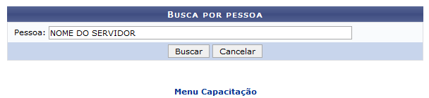Figura 1: Busca por Pessoa
Na tela acima, informe o nome da Pessoa, ou seja, do servidor cujas publicações deseja visualizar. É interessante destacar que ao digitar as primeiras letras do nome do servidor, o sistema disponibilizará uma lista com as opções que iniciam com as letras informadas. Clique na opção desejada para selecioná-la.
Exemplificaremos com a Pessoa: NOME DO SERVIDOR.
Se desistir da operação, clique em Cancelar e confirme a desistência na caixa de diálogo que aparecerá subsequentemente. Esta opção será válida sempre que apresentada pelo sistema.
Caso deseje retornar à página principal do módulo, clique em . Esta opção será válida todas as vezes que o sistema disponibilizá-la.
Após digitar o nome da Pessoa, ou seja, do servidor responsável pelas publicações, clique em Buscar para prosseguir com a operação. O sistema exibirá a lista de Publicações do servidor selecionado no seguinte formato:
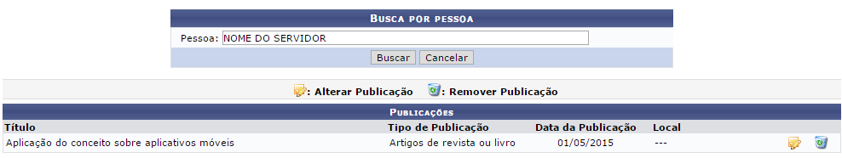Figura 2: Busca por Pessoa; Publicações
Se desejar alterar os dados de uma determinada publicação listada, clique no ícone ao seu lado. A tela a seguir será prontamente apresentada pelo sistema:
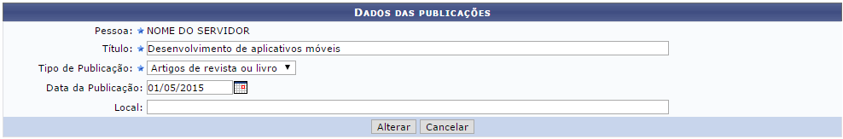Figura 3: Alteração dos Dados da Publicação
Na tela acima, é possível alterar os seguintes Dados da Publicação:
- Título da publicação;
- Tipo de Publicação;
- Data da Publicação. Para informar a nova data, digite-a ou selecione-a no calendário apresentado ao clicar no ícone ;
- Local da publicação.
Como exemplo, alteraremos o Título para Desenvolvimento de aplicativos móveis.
Para concluir a modificação desejada, clique em Alterar. A mensagem de sucesso da alteração será apresentada conforme imagem a seguir:
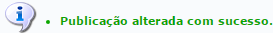Figura 4: Mensagem de Sucesso da Alteração
Retornando à lista de Publicações encontradas, caso deseje remover uma publicação específica, clique no ícone ao seu lado.
Caso desista de excluir a publicação, clique em Cancelar.
Para prosseguir com a remoção da publicação, clique em OK. A mensagem de sucesso abaixo será exibida pelo sistema no topo da página:
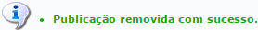Figura 6: Mensagem de Sucesso da Remoção da Publicação
Bom Trabalho!

Manuais Relacionados
- Cadastrar Publicações
<< Voltar - Manuais do SIGRH

